II Международный марафон
«Любимые книги. В гостях у Эдуарда Успенского»
Ответы
(для учащихся 3 – 4 классов)

Ответ должен быть представлен строго в виде ОДНОГО СЛОВА (или ЧИСЛА) без кавычек, точек, орфографических ошибок. Каждый вопрос содержит подсказку – некоторые буквы ответа. Букву «ё» в слове можно писать как «ё» или как «е». Неверно записанные ответы не учитываются.

№ | Вопрос | Рисунок | Ответ
1 | Сколько лет было дяде Фёдору, когда он научился читать?  (Ответ укажите в виде числа) | 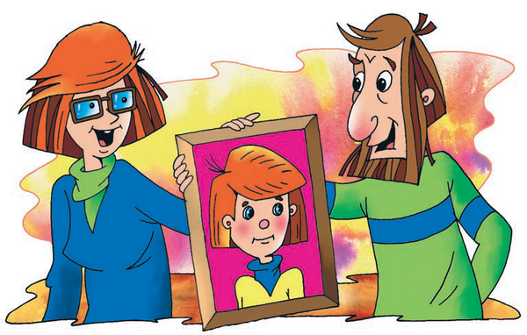 | 4
2 | Как звали девочку, которая дружила с обезьянкой? | 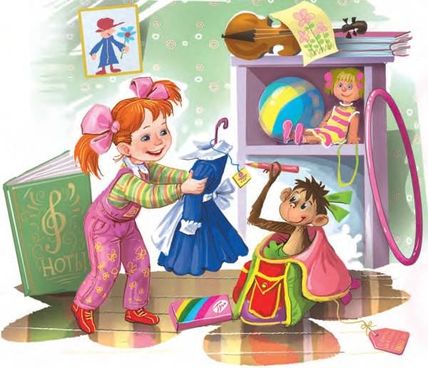 | Вера
3 | Как звали козу клоуна Сани из рассказа Э. Успенского «Школа клоунов»? | 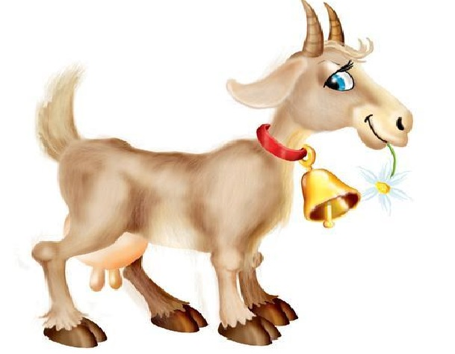 | Полкан
4 | Какого цвета был первый осьминожек из стихотворения Э. Н. Успенского «Разноцветная семейка»? |  | Зелёный
5 | Как звали кота, который учил, как правильно нужно есть бутерброд с колбасой? | 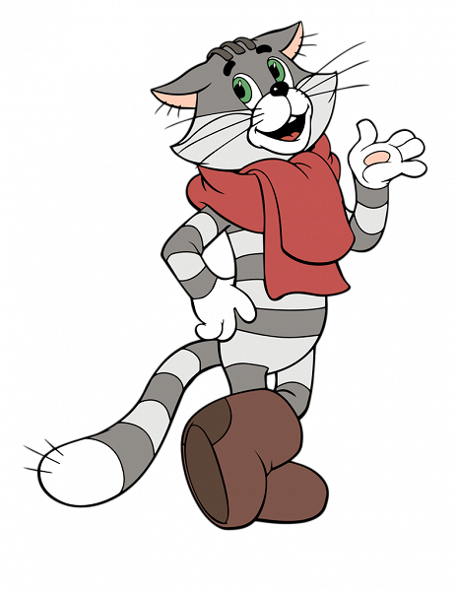 | Матроскин
6 | Назовите название произведения, из которого эти строки:  Мама приходит с работы,  Мама снимает боты,  Мама проходит в дом.  Мама глядит кругом. |  | Разгром
7 | Какой молоток Чебурашка попросил у кладовщика, чтобы забивать гнутые гвозди? | 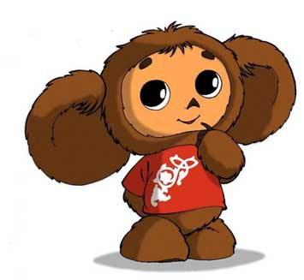 | Гнутый
8 | Как называлась деревня, в которой дядя Фёдор решил жить со своими друзьями? | 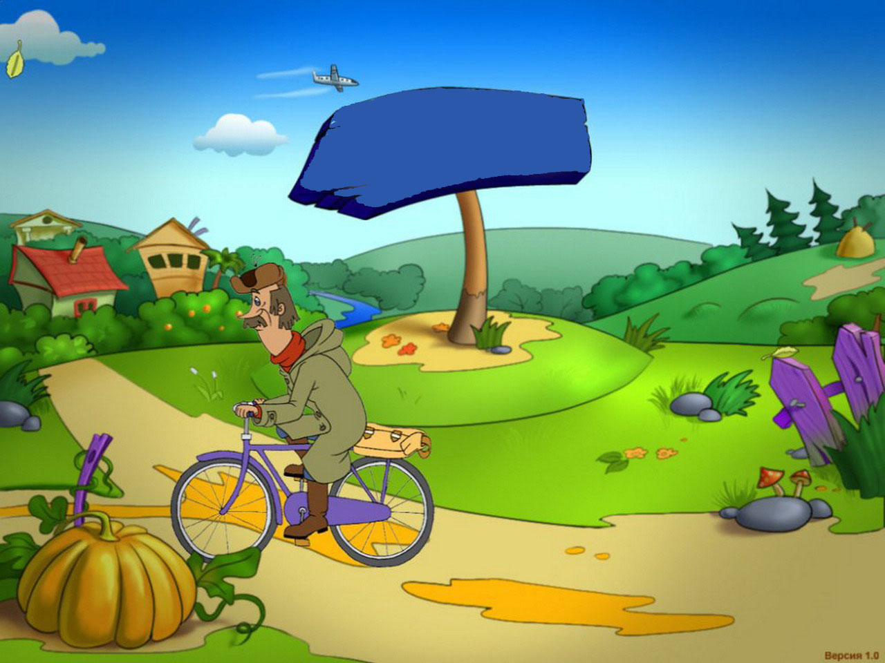 | Простоквашино
9 | Из какого произведения эти строки:  … А если каждый конопат,  Где на всех набрать лопат?! | 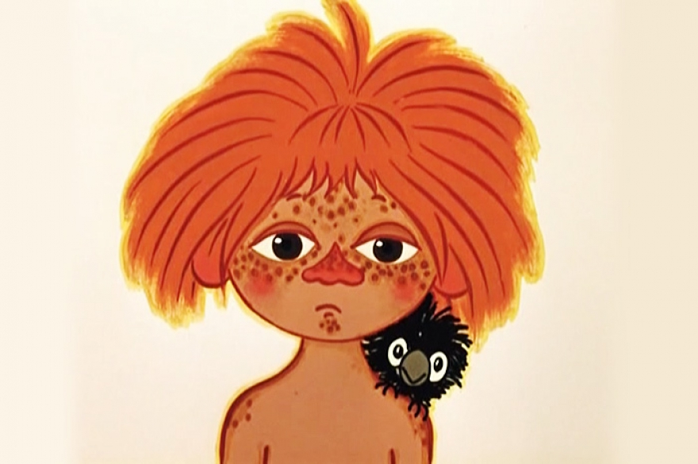 | Рыжий
10 | Что свалилось на голову Чебурашки, когда он открыл входную дверь дома Дружбы? | 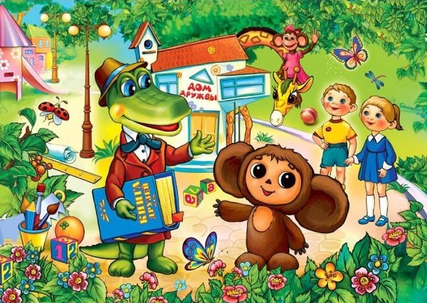 | Кирпич
11 | В одном старинном парке,  А может, и не в парке,  А может, в зоопарке  У мамы с папой жил  Один смешной ……… |  | Слонёнок
12 | Как звали папу дяди Фёдора? | 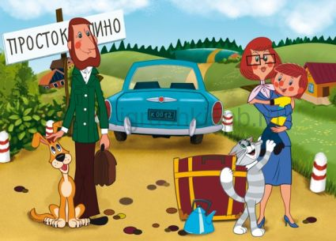 | Дима
13 | Когда Вера укачивала куклу Лялю, что укачивала Анфиса? | 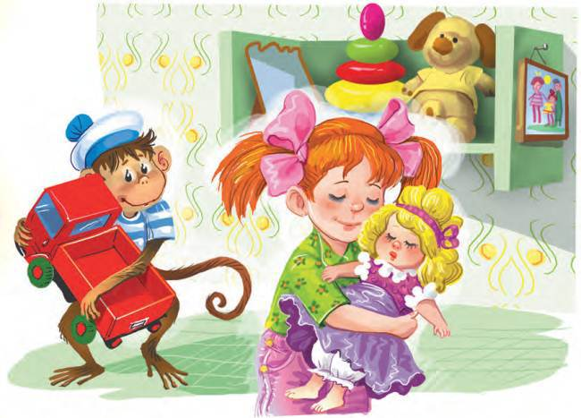 | Грузовик
14 | Какой журнал выписывал дядя Фёдор, когда жил в Простоквашино? | 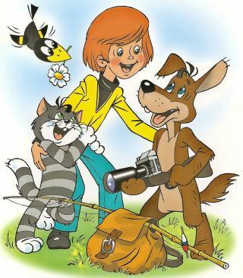 | Мурзилка
15 | Я в Африке был,  Я ходил на охоту  И в город попал,  Где живут ……… | 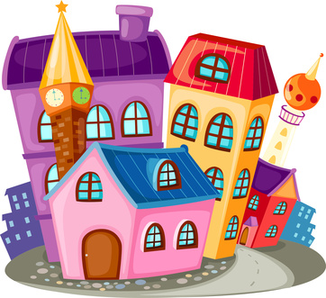 | Бегемоты
16 | Вспомните стихотворение Э. Успенского «Неудачник». Кого дрессировал мальчик, когда жил в колхозе? |  | Быка
17 | Как звали маму дяди Фёдора? | 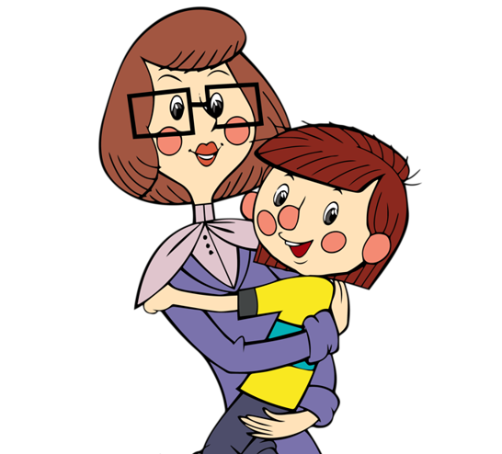 | Римма
18 | Как звали собаку, которую описывал охотник капитану милиции из стихотворения Э. Успенского «Охотник»?  — Шерсть густая,  Хвост крючком.  Ходит он чуть-чуть бочком.  Любит макароны с мясом,  Обожает колбасу,  Лает дискантом и басом  И натаскан на лису. |  | Чемодан
19 | Кем приходилась Лариса Леонидовна Вере из произведения Э. Успенского «Про Веру и Анфису»? | 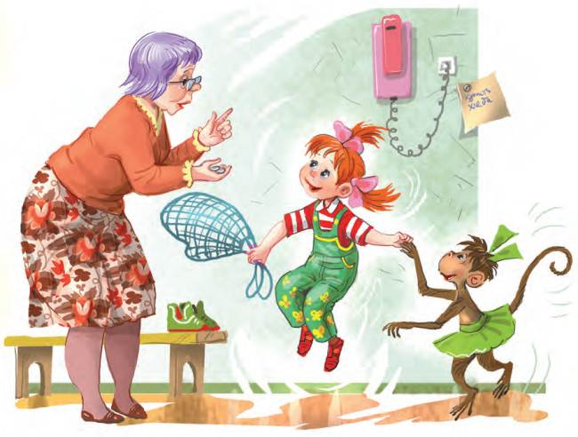 | Бабушкой
20 | В Простоквашино их дом,  Проживают вчетвером.  Кто из них погожим днём  Вдруг свалился в водоём? |  | Шарик
21 | ……… всю неделю  По городу катался.  ……… за неделю  Ужасно измотался. | 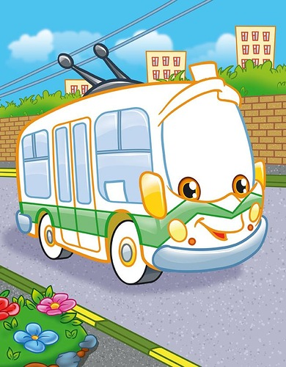 | Троллейбус
22 | Что собирал главный герой из стихотворения «Удивительное дело»? |  | Марки
23 | Вспомните письмо дяди Фёдора своим родителям. Кто дописал эти строки:  … А днём я люблю на крышу вскарабкаться. И там глаза вытаращу, усы расправлю и загораю как ненормальный. На солнышке облизываюсь и сохну… | 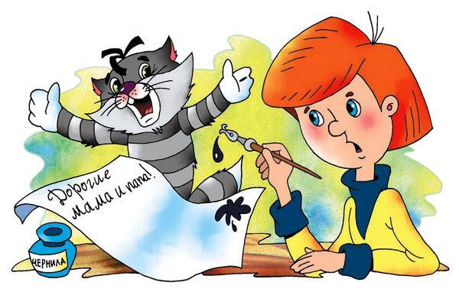 | Матроскин
24 | Сколько собак было у незадачливого героя из стихотворения Э. Успенского «Охотник»?  (Ответ укажите в виде числа) |  | 7  (Караул, Пожар, Дружок, Чемодан, Пирожок, Кидай, Угадай).
25 | В каком году была впервые опубликована детская сказочная повесть Эдуарда Успенского «Крокодил Гена и его друзья»?  (Ответ укажите в виде числа) |  | 1966
26 | Сколько деревень с названием Простоквашино насчитали мама и папа дяди Фёдора на карте?  (Ответ укажите в виде числа) |  | 22
27 | Кем работал дядя Шакир из рассказа Э. Успенского «Школа клоунов»? | 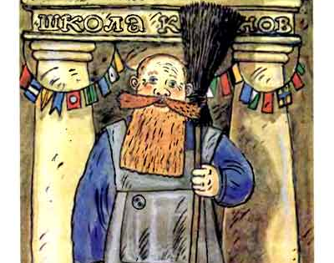 | Дворником
28 | Разгадай ребус и узнаешь имя одного из самых известных персонажей Э. Успенского.  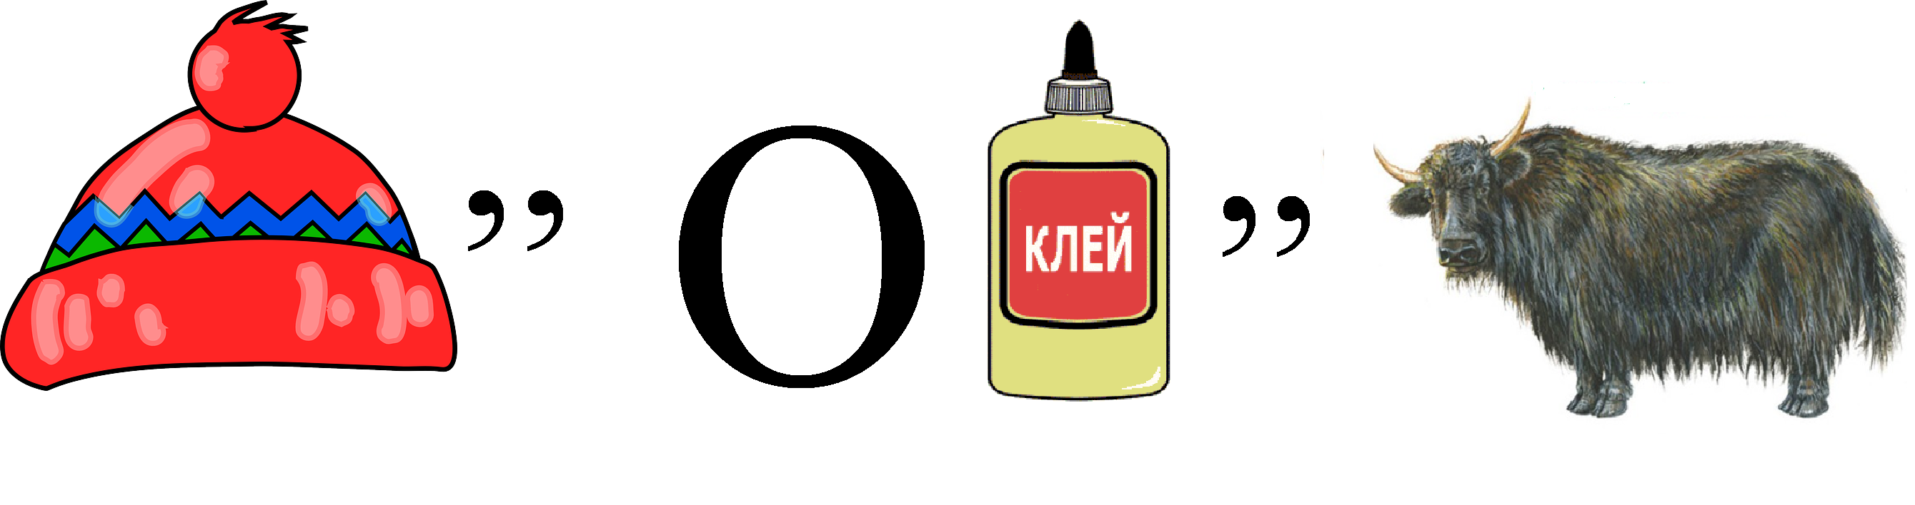 |  | Шапокляк
29 | Из какого стихотворения эти строки:  За город начал  Рыбак собираться.  Удочку взял,  Чтобы рыбу ловить… | 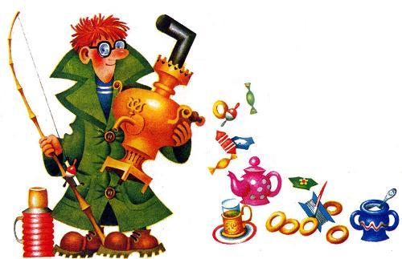 | Рыболов
30 | Вспомните стихотворение Э. Успенского «Задачка для царевича». Сколько веков прошло с тех пор, как царевич пытался решить задачку?  (Ответ укажите в виде числа) |  | 15

